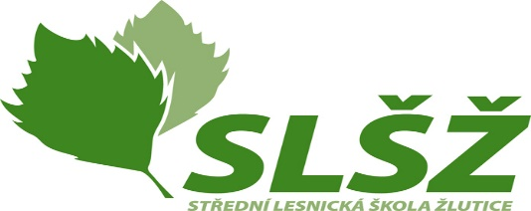

Zadavatel: Střední lesnická škola Žlutice, příspěvková organizace
Sídlo: Žižkov 345
364 52 Žlutice
IČO: 49754050

Váš dopis značky/ze dne Naše značka: Vyřizuje/linka Žlutice
1. 3. 2019

Oznámení o výběru dodavatele

Veřejné zakázky: „Rekonstrukce sociálního zařízení, rozvodů vody a kanalizace včetně potrubí, odvětrání sociálního zařízení“

Identifikátor zakázky (systémové číslo VZ): P19V00000017

Na základě rozhodnutí zadavatele (usnesení Rady Karlovarského kraje č. RK 1495/12/18 ze dne 25. 2. 2019) Vám tímto v souladu s ustanovením § 53 zákona č. 134/2016 Sb. o zadávání veřejných zakázek, ve znění pozdějších předpisů (dále je „ZZVZ“) oznamuji výsledek zadávacího řízení na realizaci výše uvedené veřejné zakázky.

Jako nejvhodnější nabídka byla vyhodnocena nabídka:
Pořadí nabídky: 1
Název: MUDICON s.r.o.
Sídlo: U Koupaliště 914/5, 360 05 Karlovy Vary
IČO: 04741111
Nabídková cena: 6 981 764,61

Výše uvedený účastník splnil veškeré zákonné požadavky, požadavky zadavatele uvedené v zadávací dokumentaci, stejně jako požadovanou kvalifikaci.

Ing. Bc. Radka Stolariková Ph.D.
ředitelka Střední lesnické školy Žlutice, p. o.

